关于“浙江省专业技术职务任职资格申报与评审管理服务平台”
业绩档案维护要点
一、登录浙江省专业技术人才管理服务平台 (zj.gov.cn)
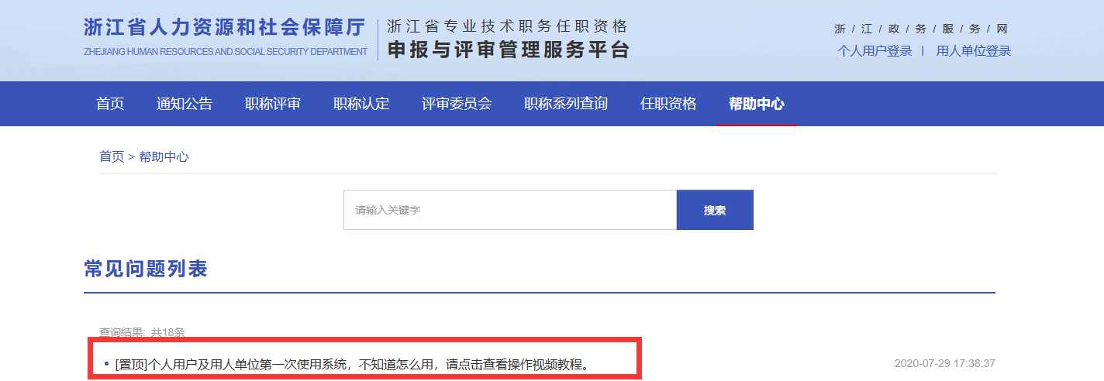
1.登录后首先可查看浙江省专技人员职称系统个人操作视频。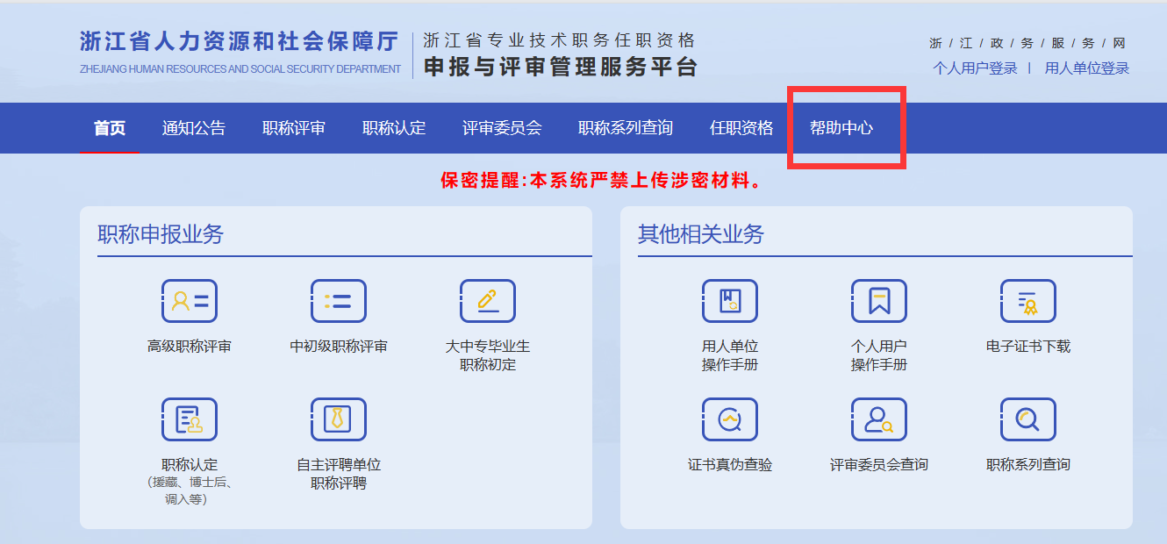
视频链接：
https://zcps.rlsbt.zj.gov.cn/028/client/index10page1.jsp?column1=8a1293767398781f017399f01caf6595&column2=0&t=1686810266828
遇到问题可先在常见问题列表中查找。
2.系统平台个人维护请于7月31日前完成。
3.完善“个人基本信息”--“我的业绩档案”--（各单位“业绩审核”）-- 我的申报记录（申报请等待学校的后续通知，人事处网站“专业技术职务评聘专栏。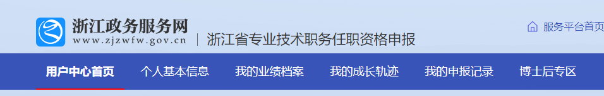
4.有效业绩截止时间为2024年6月30日，教学截止时间为2023学年。
5.“我的业绩档案”，请按文件要求填写有效业绩。
如“论文、专著、教材”，论文不含增刊、内刊、副刊等，专著、教材要求主编。“教学科研项目及奖项”，申报高级专业技术职务，市厅级项目需结题。如非申报条件明确，仅填写主持，第一完成人等。
6.所填业绩，一般均须上传佐证，所出具的证明类材料都须加盖公章。
二、“个人基本信息”维护
1.所属申报职称系列：高等学校教师（含辅导员）、实验技术、社会科学研究（含教育管理）等。
2.所在单位性质：事业单位。
3.工作部门：**学院。
4.工作岗位：专任教师等（对应“所属申报职称系列”）。
三、“我的业绩档案”维护
1.教育经历：一般 “自动提取”。
2.工作经历：含博士后经历，此处的“职务”指专业技术职务。“职务职责说明”对应填写“所属申报职称系列”，博士后经历须上传佐证。
3.继续教育（培训）情况：限填5项，须上传佐证，“组织单位名称”填写证书落款单位，佐证一般为证书。
①高校教师教育理论在线培训（岗前培训）（600分钟+，请自行折算相应学时），课程性质：行业公需课程（专任教师、思政教师必填）。
②青年教师助讲教学能力培养(即学校教师发展中心开展的新教师培训，208学时) ，课程性质：行业公需课程。
③国内外访学，课程性质：专业课程。
④其他，课程性质：专业课程。
4.学术技术兼职情况：限填5项，仅填写校外，须上传佐证。
5.获奖情况：仅填写教学科研成果奖项，含文艺、展演、创作等。
①“获奖项目名称”，名称后请备注如“国家级，I类，200分”，“获奖时间”以上传的文件或者证书时间为准，“参与人数”含本人。
②文艺、展演、创作等注意 “获奖级别”选“其他”，“其他获奖名称”按业绩名称填写，“获奖等级”选“其他等级”，“其他等级”填写“入选，收藏等”。
6.荣誉称号名称：限填5项。例优秀教师、人才称号等，授予时间以上传的文件或者证书时间为准。
7.主持参与科研项目（基金）情况：
① “项目（基金）名称”名称后请备注如“I类，200分”，如标志性业绩，请加*。如为项目子项目，请在项目名称后面标注“子项目”。“参与人数”含本人。
②佐证材料要求：结题项目上传结题证书，在研项目上传立项文件和任务书（任务书仅项目类别页和成员页）。
8.主持参与工程技术项目情况：一般无。
9.论文：须上传佐证。
①送审论文请在“论文题目”前打上*，同时在“是否代表论文”中选“是”。
② “刊物”名称后须加填期刊级别和作者排名，通讯作者加*号，例《教育研究》，权威期刊，I类，40分，1/4；《外文期刊名》，JCR QI，I类，40分，4*/4，唯一通讯或共同通讯或唯一一作或共同一作。“参与人数”含本人。
③佐证中文期刊一般包括封面、目录、正文、封底或+原刊（仅指被人大复印资料等转载等）。外文期刊请按收录证明+论文排列，收录证明建议一篇一份。
④一篇论文在职称评审中只供一人使用。
10.著（译）作（教材）：译作不计。
①“出版单位”名称后请标注“**出版社，国家级出版社，II类，30分
②佐证包括封面、目录、封底。如送审著作，请在书名前打上*。
③“作者排名”格式1/？
11.专利（著作权）情况：限填5项。仅填写第一完成人。“参与人数”含本人。
12.主持（参与）制定标准情况：限填5项。仅填写第一完成人。
13.成果被批示、采纳、运用和推广情况：限填5项，须上传佐证。仅填写第一完成人，省级及以上主要领导批示请提供纸质材料，请勿上传电子版。
14.资质证书：限填5项，须上传佐证。
①上一级专业技术资格证书（必填，中级由学院开具聘书）。
②教师资格证（专任教师、思政教师必填）。
③其他。
15.奖惩情况：注意此处只填写惩处情况。
16.担任学生思想政治教育或任职以来指导青年教师工作的经历：请填写任现职以来，限填5项，须上传佐证。
佐证材料由学院出具体证明（模板如下，分事项填写，学院盖章）。
担任学生思想政治教育或任职以来指导青年教师工作等经历
起止时间 | 所任工作名称 | 工作对象、人数 | 业绩成果或证明人
2019.09-2022.06 | 班主任
17.教学工作情况：原则上要求填写近五个学年的本科生、研究生教学情况，须上传佐证。
①忽略系统中的“年度”按“学年”概念填写，填写近五个学年的教学工作，本科生和研究生分开填写，本科生在前，全部填写完成后再填写研究生教学。本科生授课仅填写本科生课堂教学自然课时数；
系统填报举例：年度：2019（自动转换为学年，即2019学年，2019.9-2020.7）；学期：1、2；讲授主要课程名称：本科生（研究生）：药理学、药物化学……；
讲授专业：药学2016级、公选课……。
②佐证材料由学院证明（模板可以如下，也可以系统导出后盖章）。
本科生授课情况
学年 | 讲授主要课程名称 | 授课专业（班级及学生数） | 授课  时数 | 学年  总课时 | 教学  业绩考核
2019-2020 | 课程名称1  课程名称2  课程名称3 | 对应专业班级人数  对应专业班级人数  对应专业班级人数 | 32  32  32 | 96 | 合格
2020-2021
2021-2022
2022-2023
2023-2024 |  |  |  |  | 待定
研究生授课情况
学年 | 讲授主要课程名称 | 授课对象及人数 | 授课  时数 | 学年  总课时
2019-2020
2020-2021
2021-2022
2022-2023
2023-2024
其他教学工作量
18.教学改革、教学研究项目情况：
①包括“教材建设”和“课程建设”。
② “项目名称”名称后请备注如“I类，200分”，如标志性业绩，请加*。 “项目来源与类别”例：浙江省教育厅浙江省高等教育课堂教学改革项目。 “参与人数”含本人。
③佐证材料要求：结题项目上传结题证书，在研项目上传立项文件。
19.参与团队业绩：限填5项。
参与团队与平台建设工作，“业绩类别”直接填写项目名称，由学院出具证明（模板如下，分事项填写）。
任现职以来参与团队平台建设工作业绩
业绩类别 | 内容 | 时间 | 本人排名或  所发挥作用
 |  | 2018.09 | 1/3
20.服务社会工作情况：限填5项。
佐证可以为文件、证书等。如无，可用以下模板（分事项填写，学院证明）。
社会服务方面业绩
时间 | 服务形式 | 服务地点 | 工作内容及本人承担的任务 | 工作成效
21.指导参赛情况：限填5项。
仅指导学生学科竞赛，请在“等级”中填写“一类竞赛、国家级”，“竞赛成绩”中填写“一等奖，指导老师排名1/1”，原则上要求省级及以上竞赛一类竞赛，第一指导老师，佐证为文件或证书。
22.考核情况（必填）：近三年年度考核情况，其中“考核等次”和“考核意见”一致，如“考核等次”为“不定等次”，请在“考核意见”中填写原因，如新入职等等。

